Bai_3_Nhom_2_ Giao tiếp trực tuyến cơ bản

Chương 1 ( câu a ) : Ứng dụng Gmail
- Tạo nhóm liên hệ trong gmail, thử gửi email cho nhóm vừa tạo
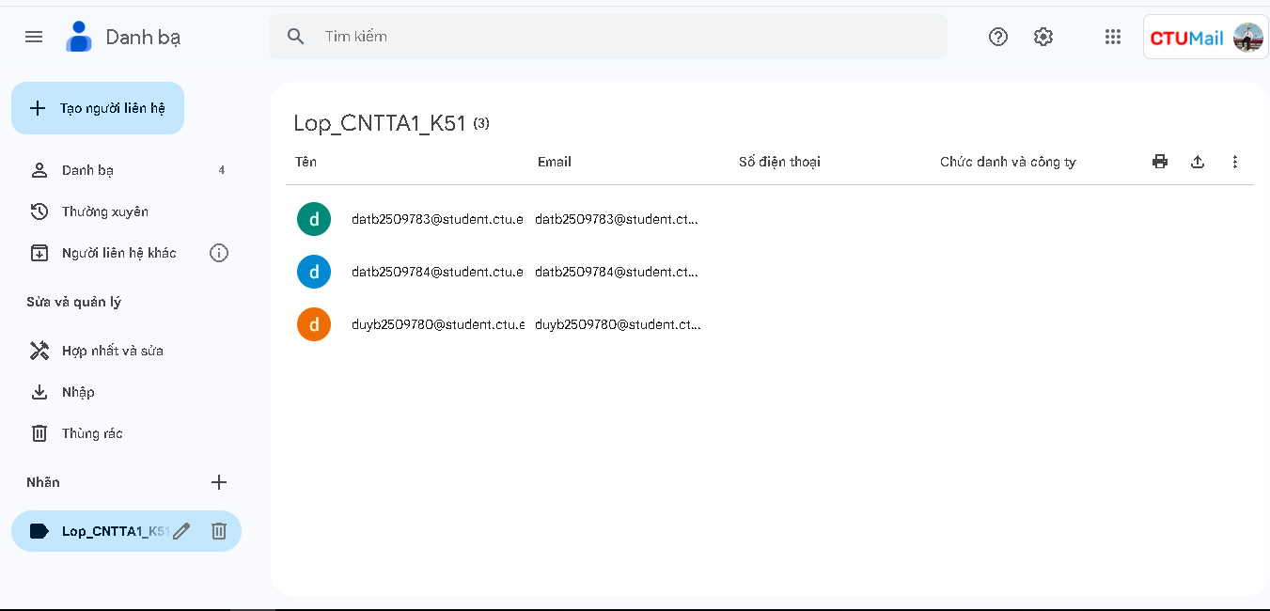
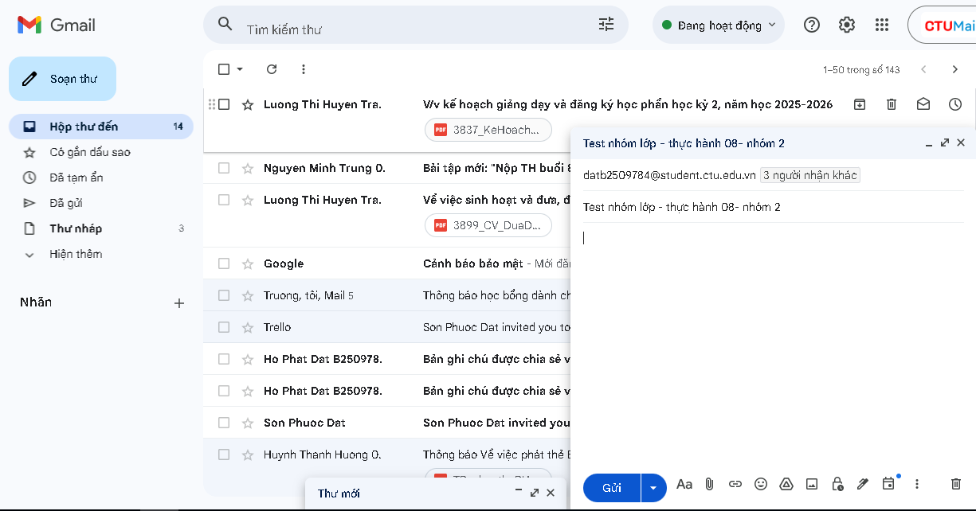
- Sử dụng bộ lọc, tìm các email từ địa chỉ lthtran@ctu.edu.vn gửi đến.
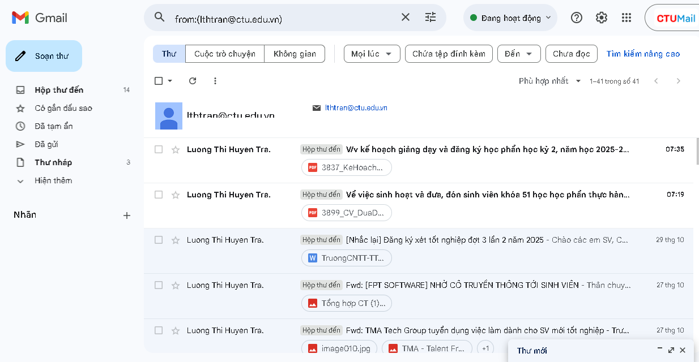

- Tạo 1 nhãn với tên Lop_X…._K51 (ví dụ: CNTTA1_K51), sau đó nghiên cứu nhập từ file danh sách liên hệ của lớp vào nhãn đã tạo (nộp file ds liên hệ)
- File danh sách nộp trên Github: https://github.com/duyb2509781-design/Thuc_hanh_08_nhom_2.git
Chương 2 (Câu b) : Mạng xã hội và tin nhắn
- Sinh viên tự tạo 1 page trên facebook với tên Lop_X……_K51, sau đó gán thêm quyền quản trị cho 1 bạn trong lớp cùng học chung. (lưu link page đã tạo)
  - Link : https://www.facebook.com/profile.php?id=61583447813558
- Tạo 1 nhóm zalo cho lớp….., sau đó chỉ cho Ban cán sự mới có quyền gửi tin nhắn vào nhóm. (link zalo nhóm đã tạo)
  - Link Zalo: https://zalo.me/g/xocgqe362
Chương 3 ( Câu C ): Hội nghị trực tuyến: sinh viên sử dụng 1 trong các công cụ như: Zoom hoặc Google Meet để họp nhóm/lớp trực tuyến.
